FOODNOW

TRABAJO FINAL DE CICLO EN DESARROLLO DE APLICACIONES MULTIPLATAFORMA

NOEL FERNANDEZ ALVAREZ

curso académico 2025/2026

#LUGAR, FECHA#

**Contenido**

**Indicé de Figuras** 3

**1. Descripción general del proyecto** 5

• **Introducción: Resumen de las características del proyecto** 5

• **Presentación de las características** 6

• **Alcance del proyecto: Detalle del problema planteado indicando, punto por punto, todos los detalles que se van a gestionar.** 7

• **Justificación y análisis de la realidad** 8

• **Marco legal** 10

• **Marco teórico** 12

• **Temporalidad** 20

**2. Estudio de la viabilidad del sistema** 23

• **Plan de empresa** 23

• **Plan de marketing** 26

**3. Descripción del entorno tecnológico** 32

• **Descripción de todos los perfiles de usuario que habrá en la aplicación** 32

• **Descripción de las tecnologías para cada perfil** 32

**4. Especificación de requisitos** 34

• **Requisitos funcionales** 34

• **Requisitos no funcionales** 34

**5. Diagramas BBDD** 35

• **Explicar por qué ha salido ese E/R, de dónde salen las Entidades y de dónde salen las Relaciones**. 35

• **Plasmar el modelo E/R** 38

**Explicar el origen de los atributos** 39

• **Explicar por qué se han elegido esas claves primarias.** 41

• **Modelo Relacional** 44

**6. Diagrama de UML** 45

• **Casos de Uso** 45

• **Diagrama de clases** 50

**7. Diseño Interfaz** 51

• **Diagramación y prototipado del diseño gráfico de la interfaz** 51

• **Guías de estilo** 59

• **Mapa de navegación** 61

**8. Pruebas** 62

• **Pruebas unitarias** 62

• **Pruebas de integridad** 62

**9. Manual de usuario** 62

• **Manual del cliente** 62

• **Manual de instalación y despliegue** 62

**10. CONCLUSIONES** 62

**11. Anexo** 62

• **Bibliografía** 62

• **Referencias a texto y/o web de ayuda** 63

• **Referencia de imágenes** 63

# **Indicé de Figuras**

**FIGURA 1 Temporalidad del proyecto. Elaboración propia. 22**

**FIGURA 2: Logotipo FoodNow. Realización propia. 27**

**FIGURA 3: Análisis DAFO. Elaboración propia. 28**

**FIGURA 4: Modelo Entidad Relación. Elaboración Propia. 38**

**FIGURA 5: Wireframe pantalla inicial de la App móvil. Elaboración propia. 51**

**FIGURA 6: Wireframe de la pantalla secundaria tras escaneo QR. Elaboración propia. 52**

**FIGURA 7: Wireframe de la pantalla de productos. Elaboración propia. 52**

**FIGURA 8: Wireframe de la pantalla del pedido. Elaboración propia. 53**

**FIGURA 9: Mockup pantalla inicial de la App móvil. Elaboración propia. 54**

**FIGURA 10: Mockup de la pantalla secundaria tras escaneo QR. Elaboración propia. 54**

**FIGURA 11: de la pantalla de productos. Elaboración propia. 55**

**FIGURA 12: Mockup de la pantalla del pedido. Elaboración propia. 55**

**FIGURA 13: Wireframe ventana principal de la aplicación de escritorio. Elaboración propia. 56**

**FIGURA 14: Wireframe ventana mesas de la aplicación de escritorio. Elaboración propia. 56**

**FIGURA 15: Wireframe ventana de notificaciones de la aplicación de escritorio. Elaboración propia. 57**

**FIGURA 16: Mockup ventana principal de la aplicación de escritorio. Elaboración propia. 57**

**FIGURA 17: Mockup ventana mesas de la aplicación de escritorio. Elaboración propia. 58**

**FIGURA 18: Mockup ventana de notificaciones de la aplicación de escritorio. Elaboración propia. 58**

**FIGURA 19: Mapa de navegación de la App móvil. Elaboración propia. 61**

**FIGURA 20: Mapa de navegación de la App de Escritorio. Elaboración propia. 61**

# **1. Descripción general del proyecto**

* **Introducción: Resumen de las características del proyecto**

El presente proyecto tiene como finalidad el desarrollo de una plataforma digital denominada FoodNow, orientada a optimizar la gestión de pedidos en el sector de la restauración mediante el uso de las tecnologías móviles y de escritorio. La solución propuesta está compuesta por dos aplicaciones complementarias: una aplicación móvil dirigida a los clientes del restaurante y una aplicación de escritorio destinada al personal del establecimiento.

El nombre FoodNow surge de la combinación de las palabras en inglés “*Food* ”(comida) y *“Now”*(ahora), transmitiéndola idea de ofrecer comida al instante, sin esperas innecesarias. Esta denominación refleja el objetivo central de la aplicación: reducir el tiempo de espera que habitualmente experimentan los clientes al realizar un pedido o que esperen a ser atendidos por un camarero que les facilite una carta con el menú, proporcionando un sistema más ágil, eficiente y autónomo.

La aplicación móvil permitirá a los clientes acceder al menú digital del restaurante de forma inmediata al escanear un código QR único situado en cada mesa. A través de esta interfaz intuitiva, el cliente podrá consultar los distintos platos disponibles, visualizar imágenes y precios, seleccionar los productos que desea consumir y enviar el pedido sin necesidad de interacción directa con ningún camarero. Además, una vez finalizada la comida, el cliente podrá solicitar la cuenta mediante un botón especifico en la propia aplicación, notificando al restaurante para que pueda proceder con el cobro en mesa, también se dispondrá de otro botón para solicitar la atención de un camarero para cualquier cosa que en la aplicación no se tenga contemplada.

Por otro lado, la aplicación de escritorio estará instalada en el sistema del restaurante y recibirá, en tiempo real , todos los pedidos generados desde los dispositivos móviles. Esta herramienta permitirá al personal del local gestionar los pedidos por mesa, visualizar su estado, eliminar productos no disponibles y recibir notificaciones cuando el cliente solicítela cuenta o la atención de un camarero.

El sistema está diseñado para ser implementado de forma individual en cada restaurante, pero con una estructura reutilizable, lo que permite su adaptación y despliegue en diferentes establecimientos sin necesidad de rediseño. FoodNow se presenta como una solución moderna, funcional y sin requerimientos de registro para el cliente, que busca agilizar el servicio, reducir los tiempos de espera y mejorar la experiencia de consumo dentro del local.

* **Presentación de las características**

La plataforma FoodNow se compone de dos aplicaciones complementarias que actúan de forma sincronizada para cubrir las necesidades tanto de los clientes como de los restaurantes. Por un lado, una aplicación móvil permitirá al cliente realizar pedidos de una manera autónoma desde su mesa; por otro lado, una aplicación de escritorio facilitará al restaurante la gestión de pedidos y los avisos de los clientes.

Una de las principales características del sistema es el uso de códigos QR únicos por mesa, que permiten identificar automáticamente de que mesa proviene cada pedido. Cuando el cliente escanea el código desde la app móvil, accede de forma inmediata al menú digital del restaurante, donde podrá visualizar los platos disponibles con su nombre, acompañados con una imagen y el precio del plato.

La aplicación móvil está diseñada para que el cliente pueda realizar pedidos de forma sencilla y sin necesidad de registrarse o tener una cuenta. En cualquier momento durante su estancia en el restaurante el cliente podrá añadir productos al pedido, la aplicación también dispondrá de otros dos botones , el primero uno que servirá para enviar una alerta de que es necesaria la asistencia de un camarero en la mesa para cualquier cosa que el cliente necesite y no esté disponible en la aplicación, y el otro botón servirá para una vez finalizado el consumo en el restaurante solicitar la cuenta, este enviara un mensaje a la plataforma del restaurante para que el camarero acuda para cobrar la cuenta.

Por su parte, la aplicación de escritorio ofrece al personal del restaurante una interfaz organizada para visualizar las mesas, el pedido que se ha realizado desde cada una de las mesas, así como recibir los mensajes de aviso de los clientes solicitando asistencia o la cuenta, como también la capacidad para poder eliminar productos del pedido que no estén disponibles o se hayan realizado por error, así como la posibilidad de una vez finalizada la atención y el cobro en una de las mesas, eliminar el pedido de esta para poder dejarla libre de nuevo para otro cliente.

Otra de las características destacable del proyecto es su estructura reutilizable, lo que permite su adaptación a diferentes restaurantes de forma individual, sin depender de plataformas externas ni integraciones complejas. Cada restaurante puede implementar el sistema como solución propia, manteniendo el control total sobre su uso.

En conjunto, FoodNow representa una solución moderna, funcional y adaptable, que transforma la forma en que los clientes interactúan con el restaurante, agiliza el servicio y mejora la experiencia global tanto del cliente como del personal.

* **Alcance del proyecto: Detalle del problema planteado indicando, punto por punto, todos los detalles que se van a gestionar.**

El proyecto se centrará en la creación de una solución digital que permita gestionar pedidos en mesa mediante una app móvil conectada a una aplicación de escritorio en el restaurante. La solución está orientada a resolver problemas comunes relacionados con la atención al cliente, la eficiencia del servicio y la falta de digitalización en locales de restauración de tamaño medio o pequeño.

El sistema cubrirá, de forma detallada, los siguientes aspectos:

1. Asignación de códigos QR únicos por mesa:

Cada mesa del restaurante tendrá un código QR que identificará dicha mesa y se vinculará con el pedido que será recibido por el restaurante.

1. Acceso inmediato al menú digital desde el móvil:

El cliente podrá consultar el menú completo del restaurante, con imágenes, nombre de los platos y precios actualizados, desde la aplicación móvil, sin necesidad de intervención del personal del restaurante.

1. Selección y envió de pedidos desde la app móvil:

Los productos seleccionados se enviarán directamente a la aplicación de escritorio del restaurante, sin necesidad de que un camarero anote su pedido.

1. Pedidos adicionales mientras la mesa este activa:

Se podrá realizar más de un pedido de la misma mesa, es decir cuando ya se ha realizado un pedido previo se puede realizar otros pedidos más que se sumen a los anteriores.

1. Solicitud de la cuenta mediante la aplicación:

El cliente podrá pulsar un botón de “Pedir Cuenta” dentro de la app móvil. Esta acción notificara a la aplicación de escritorio que la mesa esta lista para recibir la cuenta.

1. Gestión de pedidos desde la app de escritorio:

El personal del restaurante podrá visualizar todos los pedidos activos por mesa, mostrando la cantidad y el precio.

1. Eliminación manual de productos:

Mediante la aplicación de escritorio el personal del restaurante podrá eliminar productos del pedido si no se encuentran disponible o si se han pedido por error y el cliente avisa para eliminarlos.

1. Sistema sin necesidad de registro para el cliente:

La aplicación móvil no requerirá que el cliente cree una cuenta ni proporcione datos personales, será suficiente con escanear el código QR para acceder al servicio.

1. Adaptabilidad por restaurante:

Aunque la solución está pensada para ser instalada individualmente en cada restaurante, el sistema está diseñado para poder adaptarse fácilmente a cualquier establecimiento.

Esta definición del alcance permite acotar de forma clara las funcionalidades que serán implementadas, centrándose exclusivamente en la gestión de pedidos en mesa, sin incluir funcionalidades como reservas online, pagos digitales, estadísticas avanzadas, atención a domicilio o implementar reseñas, las cuales quedan fuera del desarrollo propuesto para este proyecto.

* **Justificación y análisis de la realidad**

En el contexto actual de la restauración, especialmente en pequeños y medianos establecimientos sobre todo de pequeñas localidades, todavía se observa una falta de digitalización en muchos procesos clave del servicio al cliente. La toma de pedidos en mesa, en particular, continúa realizándose en muchos casos mediante interacción verbal o anotaciones manuales, lo cual conlleva tiempos de espera prolongados, errores de transcripción y una gestión poco eficiente por parte del personal del restaurante.

Entre los principales problemas detectados, se encuentran:

1. La necesidad de que el cliente espere a un camarero para poder acceder al menú o realizar su pedido.
2. El uso de papel o medios informales para anotar los pedidos, lo que puede dar lugar a pérdidas de información o confusiones.
3. La ausencia de un menú digital actualizado, que dificulta la visualización de los productos y sus precios.
4. La limitada capacidad de atención del personal durante los picos de actividad, lo que repercute negativamente en la experiencia del cliente.
5. La inexistencia de soluciones específicas para digitalizar el proceso de pedidos en mesa en restaurantes medianos o pequeños, ya actualmente solo se encuentran este tipo de aplicaciones para la consulta de menús de forma digital y no de poder ordenar.

Ante esta realidad, se plantea el desarrollo del sistema FoodNow, una solución sencilla, accesible y reutilizable que permita a cualquier restaurante implementar un sistema de pedidos en mesa basado en escaneo de códigos QR. Esta plataforma permitirá:

* Reducir los tiempos de espera, al permitir que el cliente vea el menú y realice el pedido desde su propio móvil.
* Evitar errores humanos en la toma de pedidos, gracias al envió directo desde la app móvil al sistema del restaurante, a no ser que el error provenga del cliente al elegir los productos.
* Agilizar el servicio, permitiendo que el personal se enfoque en la entrega y el cobro, en lugar de en la toma manual del pedido.
* Adaptarse a distintos establecimientos, ya que el sistema será reutilizable, sin depender de integraciones complejas con servicios externos.

En definitiva, se trata de una propuesta realista , alineada con las necesidades actuales del sector, que permite mejorar tanto la eficiencia del servicio como la experiencia del cliente, con un coste reducido y un despliegue accesible para cualquier tipo de restaurante. Además, responde también a una necesidad que surgió a raíz de la pandemia de la COVID-19: reducir el contacto físico entre clientes y personal, facilitando una atención más segura, higiénica y autónoma mediante el uso de tecnologías móviles.

* **Marco legal**

El desarrollo y uso de la aplicación FoodNow, al tratarse de una aplicación que interactúa con datos, imágenes, contenido multimedia y posibles identificadores del usuario, debe cumplir con el conjunto de normativas legales vigentes en España y en la Unión Europea. A continuación, se detallan los principales marcos legales aplicables al proyecto:

1. **Reglamento General de Protección de Datos (RGPD)-Reglamento (UE) 2016/679**

Este reglamento es de aplicación obligatoria para todos los estados miembro de la Unión Europea y regula el tratamiento de los datos personales.

Aunque FoodNow no solicita datos de registro, pueden existir identificadores indirectos como la dirección IP del dispositivo, el número de mesa, o el historial de productos seleccionados, que podrían ser considerados datos personales según el RGPD. Para ello será necesario que FoodNow:

* Garantice que los datos recopilados se limiten a su uso en lo estrictamente necesario.
* Informar al usuario de forma clara y accesible sobre cualquier tratamiento de datos que se realice.
* Implementar medidas de seguridad adecuadas para proteger los datos recogidos, tanto en tránsito como en almacenamiento.
* Asegurar que cualquier dato se utilice solo para la finalidad para la que fue recogido.
* En caso de que el restaurante almacene historiales por mesa, será considerado responsable del tratamiento y deberá garantizar el cumplimiento del RGPD.

1. **Ley Orgánica 3/2018 de Protección de Datos Personales y Garantía de los Derechos Digitales (LOPDGDD)**

Esta ley adapta el RGPD al marco jurídico español e introduce obligaciones, como el respeto a los derechos digitales en el entorno laboral y educativo.

Para ello en FoodNow se deberán aplicar medidas como

* Informar al restaurante sobre sus obligaciones en materia de protección de datos.
* Ofrecer garantías de que los sistemas empleados no permiten el uso indebido de los datos recogidos.
* Cumplir con los derechos de los usuarios, incluso aunque no haya registro.

1. **Ley 34/2002 de Servicios de la Sociedad de la Información y del Comercio Electrónico (LSSI-CE)**

Esta ley regula las actividades comerciales y de servicios ofrecidos a través de medios electrónicos.

Dentro de las funciones de FoodNow esta ley solo será relevante en:

* La obligación de informar de la identidad del proveedor del servicio, en el caso de FoodNow este proveedor será el restaurante.
* El uso de cookies o tecnologías similares, para lo cual se debe ofrecer al usuario una política clara de uso.

1. **Ley de Propiedad Intelectual (Real Decreto Legislativo 1/1996)**

Dado que la aplicación mostrara imágenes de los productos, menús, logotipos, etc., es obligatorio asegurar que todo el contenido visual utilizado tenga derechos de uso válidos.

* Las imágenes deben ser creadas por el propio restaurante o adquiridas con licencia adecuada (Por ejemplo, de bancos de imágenes libres de derechos).
* Los logotipos, texto descriptivos o materiales que reproduzcan marcas registradas deben contar con la debida autorización.

1. **Normativa sobre accesibilidad digital**

Si bien esta normativa no es exclusivamente obligatoria para apps, es recomendable seguir principios de accesibilidad definidos en normativas como el Real Decreto 1112/2018, que regula la accesibilidad de sitios web y apps del sector público, y toma como referencia las WCAG 2.1(Web Content Accessibility Guidelines).

Para seguir esta normativa FoodNow deberá tener en cuenta lo siguiente:

* Contrastes adecuados en colores y textos.
* Botones grandes y bien posicionados para facilitar la interacción.
* Lectura alternativa de imágenes si se implementa el modo accesible.

1. **Obligaciones del restaurante como prestador del servicio**

El restaurante, como usuario de la plataforma FoodNow, asumirá el rol de responsable del tratamiento de los datos en caso de que se almacenen pedidos por mesa, historial de consumiciones o información que, directa o indirectamente, pueda asociarse con personas físicas.

Por ello el restaurante deberá:

* Garantizar el uso correcto del sistema.
* Informar a sus empleados del tratamiento que se realiza.
* No usar los datos con fines comerciales sin consentimiento del cliente.

En definitiva, el desarrollo de FoodNow integrara desde su diseño los principios de privacidad, seguridad y legalidad, no solo como un cumplimiento normativo, sino como un valor añadido que mejora la confianza y la experiencia del usuario.

* **Marco teórico**

**Aplicaciones móviles**

Las aplicaciones móviles han revolucionado la forma en que las personas interactúan con la tecnología en los últimos años. Estas herramientas permiten ejecutar tareas específicas desde dispositivos móviles, facilitando el acceso a la información, productos y servicios desde cualquier lugar y en cualquier momento. Gracias a su versatilidad, las apps han penetrado ampliamente en sectores como la salud, el comercio electrónico, la educación y el entretenimiento.

Según Espinoza et al. (2022), el crecimiento del uso de las aplicaciones móviles ha estado estrechamente relacionado con el desarrollo de las tecnologías de la información y comunicación (TIC), así como con el impacto que tuvo la pandemia de la COVID-19 en la digitalización de servicios. El confinamiento obligo a muchos usuarios a adaptarse al uso de herramientas tecnológicas para acceder a servicios de salud, alimentación, comunicación y educación, entre otros.

En este contexto, las aplicaciones móviles han pasado a ser el principal canal de comunicación de la sociedad, superando incluso a las páginas web, debido a su disponibilidad, accesibilidad desde dispositivos inteligentes y capacidad para proporcionar información actualizada en tiempo real.

Además, Espinoza et al.(2022) señalan que las aplicaciones móviles ofrecen ventajas como:

* Comunicación directa con los servicios.
* Acceso constante a información personalizada.
* Integración con redes sociales como WhatsApp, Facebook e Instagram.
* Alto nivel de aceptación entre los usuarios, especialmente en sectores de salud y bienestar.

En el estudio realizado, se identificó que un 39% de los encuestados prefiere recibir información médica a través de apps móviles, superando incluso a redes sociales y páginas web. Asimismo, el 91% de los participantes manifestó su interés en que su centro medico cuente con una aplicación web o móvil, lo que demuestra una clara tendencia hacia la digitalización de los servicios de salud y atención al usuario.

En definitiva, las aplicaciones móviles no solo representan un canal tecnológico eficiente, sino que se han convertido un una herramienta socialmente aceptada y demandada por su capacidad para ofrecer soluciones rápidas, accesibles y personalizadas en distintos ámbitos de la vida cotidiana.

**Aplicaciones de escritorio**

Las aplicaciones de escritorio son programas informáticos que se instalan y ejecutan directamente en el sistema operativo del equipo del usuario, como Microsoft Windows, Linux o macOS. A diferencia de las aplicaciones web, estas herramientas no requieren conexión a Internet para su funcionamiento, lo que las convierte en una opción robusta y eficiente para entornos donde se necesita una alta disponibilidad, velocidad de respuesta y control total del entorno de ejecución.

Según Aguilar (2022), las aplicaciones de escritorio son ampliamente utilizadas en contextos donde se necesita una respuesta rápida del sistema y un acceso completo a los recursos del hardware local, como la memoria RAM, el disco duro o la tarjeta gráfica. Esto las hace especialmente útiles en tareas como la gestión de pedidos, el control de inventario, la administración del personal o la comunicación interna en empresas.

Además, Aguilar (2022) señala que estas aplicaciones ofrecen ventajas como:

* Mayor robustez y estabilidad.
* Rápido tiempo de respuesta al trabajar de forma local.
* Independencia de la conectividad externa.
* Uso completo de los recursos del equipo.

No obstante, también presentan desventajas, como su dependencia del sistema operativo, la necesidad de instalación manual en cada dispositivo y la limitación de uso al equipo donde están instaladas.

El estudio comparativo entre Java y PHP revela que ambos lenguajes son viables para desarrollar aplicaciones de escritorio multiplataforma, aunque Java destaca por su orientación a objetos, facilidad de modularización y compatibilidad con múltiples sistemas operativos gracias a su maquina virtual. PHP por su parte, aunque tradicionalmente ligado al desarrollo web, también puede emplearse para este tipo de soluciones mediante herramientas como GTK o frameworks específicos, aunque con ciertas limitaciones en entornos empresariales complejos.

Es decir que las aplicaciones de escritorio siguen siendo relevantes en contextos donde se requiere alto rendimiento, seguridad local y disponibilidad constante, siendo Java uno de los lenguajes mas recomendables para su desarrollo por su independencia de plataforma, rendimiento y documentación extensa.

**Códigos QR**

Los códigos QR (Quick Response) son códigos bidimensionales que permiten almacenar y recuperar rápidamente información mediante la cámara de un dispositivo móvil. Esta tecnología, originalmente creada por la empresa japonesa Denso Wave en 1994, ha evolucionado desde su uso en la industria automotriz hasta convertirse en una herramienta clave en sectores como la publicidad, el comercio y la hostelería.

Según QR TIGER (2025), “los códigos QR se han convertido en una parte integral de nuestra vida cotidiana”, y su uso a experimentado un crecimiento exponencial en los últimos años, impulsado principalmente por la pandemia de COVID-19 y la necesidad de soluciones sin contacto. Durante 2020 y 2021, el uso de códigos QR creció un 750%, y en 2025 se alcanzaron mas de 41.77 millones de escaneos, lo que representa un aumento del 433% respecto a 2021.

Además, QR TIGER (2025) destaca que el 70% de los restaurantes en Estados Unidos utilizan códigos QR para ofrecer menús digitales, gestionar pedidos o facilitar pagos. Este dato refleja no solo su rápida adopción por parte del sector, sino también un cambio en el comportamiento del consumidor. En este sentido, el informe señala que “el 58% de los usuarios prefiere utilizar códigos QR frente a métodos tradicionales, por su rapidez y comodidad”.

En términos funcionales, los códigos QR permiten una conexión directa entre el usuario y un recurso digital, sin necesidad de escribir direcciones web o instalar aplicaciones complejas. Su facilidad de uso, bajo coste y compatibilidad con cualquier smartphone moderno los convierte en una tecnología accesible y escalable.

En el caso de aplicaciones como FoodNow, la integración de códigos QR representan una ventaja significativa, ya que permite al cliente acceder directamente al menú digital de su mesa escaneando un código único. Esto elimina tiempos de espera, reduce errores en la toma de pedidos y mejora la experiencia general del comensal. Como señala QR TIGER (2025), “la conveniencia y velocidad de los QR han superado las expectativas, convirtiéndose en una herramienta indispensable para empresas que buscan digitalizar la experiencia del cliente”.

La adopción de códigos QR en el sector de la hostelería no solo responde a una necesidad de transformación digital, sino también a una mejora percibida en la experiencia del cliente. Según Menu.es (2025), esta tecnología ha permitido agilizar los procesos de atención, eliminar cartas físicas y dar a los clientes más autonomía al pedir y pagar desde su propio dispositivo móvil, sin necesidad de interacción directa con el personal.

Entre las principales ventajas destacadas por los establecimientos que han implementado esta solución se encuentran:

* Reducción de costes derivados de la impresión de menús.
* Mejora de la higiene y percepción sanitaria por parte del cliente.
* Personalización de menús según alergias, idiomas o consumo anterior.
* Mayor rotación de mesas y optimización del tiempo del personal

Además, el estudio publicado por Flipdish y recogido por Distribución Actualidad (2021) revela que el 70% de los consumidores prefiere pedir en bares y restaurantes mediante códigos QR o aplicaciones móviles. Entre las razones mencionadas se encuentran la comodidad, la rapidez en el servicio y la posibilidad de controlar el pedido sin esperas.

El estudio también indica que el 55% de los negocios hosteleros comenzó su digitalización con QR para atraer más clientela. Como ejemplo representativo, el estudio destaca el caso de un establecimiento de Palma de Mallorca, donde la implementación de los pedidos mediante código QR no solo permitió respetar las medidas de distancia durante la situación del COVID-19 , sino que también triplico la facturación al optimizar la velocidad de servicio a los clientes (Distribución Actualidad, 2021).

Es por ello por lo que la integración de códigos QR en aplicaciones como FoodNow representa una respuesta alineada con las demandas actuales en el sector de la hostelería, permitiendo mejorar tanto la operatividad del restaurante como la experiencia del cliente.

**Modelo Cliente-Servidor**

El modelo cliente-servidor es una de las arquitecturas más comunes en el desarrollo de aplicaciones en red. Se basa en una distribución de funciones donde un componente, llamado cliente, realiza solicitudes de servicios, y otro componente, denominado servidor, responde a dichas solicitudes proporcionando recursos o procesando la información requerida.

Según E, Niño(s.f), este modelo establece una comunicación en la cual el cliente inicia la interacción, enviando una petición a traces de protocolos como HTTP o HTTPS, y el servidor responde con la información correspondiente. Esta dinámica se encuentra en la base de la mayoría de los servicios web actuales, incluidas aplicaciones móviles, plataformas web, y software empresarial.

Uno de los ejemplos mas representativos del funcionamiento cliente-servidor se da al acceder a una pagina web. El navegador actúa como cliente al enviar una solicitud HTTP a través del puerto TCP 80 ( o 443 en el caso de HTTPS) y el servidor web responde con el contenido solicitado, como paginas HTML, imágenes o scripts. Posteriormente, el cliente interpreta esta información y la presenta al usuario (E. Niño, s.f.).

El modelo también incorpora mecanismos de seguridad como SSL (Secure Socket Layer) o TLS (Transport Layer Security), los cuales se integran en el protocolo HTTPS para garantizar la autenticidad, confidencialidad e integridad de los datos transmitidos entre cliente y servidor. Como señala E. Niño (s.f.), esta estructura permitir establecer canales cifrados, mediante el intercambio de claves públicas y privadas, lo que asegura que la comunicación solo pueda ser entendida por las partes involucradas.

Esta arquitectura se adapta perfectamente a FoodNow, donde la aplicación móvil actúa como cliente, realizando pedidos o consultas, mientras que la aplicación de escritorio del restaurante funciona como servidor, recibiendo las peticiones del cliente. Gracias a este modelo, es posible mantener una comunicación bidireccional y eficiente, permitiendo a ambos lados del sistema interactuar en tiempo real sin necesidad de conexiones permanentes ni intervención manual.

**Bases de Datos Relacionales**

Las bases de datos relacionales son un modelo ampliamente adoptado para el almacenamiento, consulta y gestión estructurada de información. Este modelo se basa en la organización de los datos en tablas relacionadas entre si mediante claves, lo que permite representar entidades del mundo real y sus vínculos de forma clara, lógica y eficiente.

Según Oracle España (2021) , “una base de datos relacional es un tipo de base de datos que almacena y proporciona acceso a puntos de datos relacionados entre sí”, basándose en el modelo relacional propuesto por Edgar F Codd. Cada fila de una tabla representa un registro único, identificado mediante una clave primaria, mientras que las columnas contienen los atributos o características de esos registros.

Un aspecto clave de las bases de datos relacionales es la posibilidad de relacionar múltiples tablas mediante claves foráneas. Por ejemplo, una tabla de clientes y una tabla de pedido puede vincularse gracias a un campo común como el ID del cliente, lo que permite realizar consultas complejas que integren información dispersa en múltiples estructuras (Oracle España, 2021).

Entre las principales ventajas de este modelo destacan:

* Uniformidad y precisión de los datos: Se evitan duplicidades y se refuerzan las reglas de integridad.
* Escalabilidad: Son adecuadas tanto para pequeñas aplicaciones como para grandes sistemas empresariales.
* Seguridad y control: Permiten aplicar restricciones de acceso y protección de datos.
* Lenguaje estándar (SQL): El uso de SQL como lenguaje de consulta estructurado facilita la interacción con los datos de forma universal y eficiente.

Además, las bases de datos relacionales cumplen con las propiedades ACID (Atomicidad, Consistencia, Aislamiento y Durabilidad), que garantizan la integridad de las transacciones incluso en entornos con múltiples usuarios accediendo simultáneamente al sistema. Como señala Oracle, este modelo es especialmente robusto para entornos críticos como banca, comercio electrónico o restauración, donde los datos deben ser coherentes y siempre actualizados (Oracle España, 2021).

En FoodNow el uso de una base de datos relacional permitirá almacenar de forma estructurada y segura la información de los productos del menú, los pedidos, etc. Su estructura flexible y normalizada también facilita el mantenimiento y la escalabilidad del sistema.

**Bases de Datos Relacionales**

El diseño centrado en el usuario y la experiencia de usuario son pilares fundamentales en el desarrollo de aplicaciones que buscan facilitar tareas de manera intuitiva, accesible y eficiente. Tal como señala Pedraza Gutiérrez et al. (2023), el diseño centrado en el usuario permite optimizar los elementos que conforman la interfaz, ofreciendo una experiencia que facilite al máximo la interacción del usuario con la aplicación, especialmente cuando se trata de tareas repetitivas o contextos críticos como el control de aforos en situaciones sanitarias.

En el enfoque diseño centrado en el usuario, el usuario es el centro del proceso de diseño. Como afirman Pratt & Nunes (2013, cit. en Pedraza Gutiérrez et al., 2023), esto implica “entender y satisfacer sus necesidades desde el inicio, considerando su contexto y objetivo de uso”. En este sentido, el desarrollo de prototipos visuales (mockups), la definición de escenarios realistas y la validación mediante pruebas de usabilidad son técnicas clave para asegurar la eficacia del diseño.

Una herramienta empleada en el estudio fue la prueba Alpha, utilizada para recolectar feedback de los usuarios a partir de tareas especificas en la plataforma. A través de encuestas estructuradas, se evaluaron criterios como facilidad de navegación, comprensión de mensajes, organización de contenidos y velocidad de respuesta. Como resultado, se detectaron oportunidades de mejora en la interacción persona-sistema, que luego fueron abordadas mediante reorganización visual, reducción de pasos y optimización de la terminología utilizada (Pedraza Gutiérrez et al., 2023).

La experiencia del proyecto evidencio que , incluso con limitaciones temporales y técnicas, el enfoque centrado en el usuario permite alcanzar productos mas usables, adaptados a su audiencia y con mayor aceptación. En el caso de FoodNow, este enfoque garantiza que tanto comensales como personal del restaurante interactúen con la aplicación de forma fluida.

Además, integrar a los usuarios durante las fases tempranas del desarrollo ayuda a detectar errores, validar decisiones de diseño y alinear el sistema con las expectativas reales de uso. Como conclusión, diseñar con y para el usuario no solo mejorar la interfaz, sino que incrementa el éxito funcional de la solución digital en su conjunto.

**Metodologías ágiles en el desarrollo de software**

El desarrollo de software ha evolucionado significativamente en las ultimas décadas, enfrentando entornos mas cambiantes, clientes mas exigentes y plazos mas ajustados. Frente a estas condiciones, han surgido enfoques mas flexibles como las metodologías agiles, que priorizan la colaboración, la adaptabilidad y la entrega continua de valor al cliente.

Como señalan Canós et al. (s.f.), las metodologías ágiles se enfocan en el factor humano y el producto, más que en el control rígido del proceso. A diferencia de las metodologías tradicionales, que imponen una estructura cerrada de actividades, roles y documentación extensa, las metodologías ágiles proponen un esquema mas ligero y dinámico, donde lo esencial es el trabajo en equipo, la comunicación constante y la iteración rápida.

Su origen se encuentra en la firma del Manifiesto Ágil en 2001, donde se establecieron cuatro valores clave:

* Priorizar individuos e interacciones sobre procesos y herramientas.
* Valorar software funcionando sobre documentación exhaustiva.
* Fomentar la colaboración con el cliente más que la negociación contractual.
* Responder al cambio antes que seguir estrictamente un plan.

Estos valores se complementan con 12 principios, entre ellos: entregas frecuentes de software útil, adaptación continua, trabajo sostenido, simplicidad y mejora constante del proceso.

Canós et al. (s.f.) destacan también la importancia de marcos concretos como Extreme Programming, que promueve prácticas como programación en pareja, propiedad colectiva del código, integración continua y presencia constante del cliente. También analizan el marco Scrum, caracterizado por ciclos cortos de desarrollo llamados sprints, reuniones diarias de coordinación y entregas funcionales regulares.

En el contexto del desarrollo de FoodNow, el uso de metodologías ágiles permite organizar el desarrollo en fases manejables, ajustar prioridades en función del feedback y garantizar que tanto la app móvil como la app de escritorio evolucionen alineadas con las necesidades del restaurante y del cliente. La adaptabilidad, la entrega temprana de funcionalidades y la mejora iterativa son clave para un sistema que busca optimizar la experiencia gastronómica digital.

* **Temporalidad**

El desarrollo del proyecto FoodNow se extenderá a lo largo del curso académico 2025-2026, comenzando en septiembre desde 2025 y finalizando en mayo de 2026. La planificación se ha distribuido en múltiples fases, aunque algunas de ellas se solapan, con el objetivo de optimizar tiempos y facilitar la integración de componentes entre la aplicación móvil y escritorio. A continuación, se detalla cada una de las etapas previstas:

**Fase 1: Creación del Anteproyecto(2 semanas)**

Durante las dos primeras semanas de septiembre, se desarrollará el anteproyecto. En esta fase definirán los objetivos generales, alcance, planificación, recursos y justificación técnica del proyecto. También se concretarán las tecnologías a utilizar durante el desarrollo de la aplicación.

**Fase 2: Diseño del Sistema (1 día)**

En paralelo al inicio del desarrollo, se habilitará un repositorio en GitHub para el control de versiones y copia de seguridad del código fuente. Esto permitirá un trabajo mas organizado, seguro y colaborativo, además de facilitar el seguimiento de los avances a lo largo de su desarrollo.

**Fase 3: Documentación técnica y funcional (septiembre a noviembre)**

Durante los dos primeros meses del proyecto, se ira generando la documentación necesaria: análisis funcional, diagramas UML, modelos de datos, casos de uso, estructura del sistema, guías de estilos, plan económico y decisiones de diseño. Esta documentación ha sido revisada y ajustada conforme al avance del desarrollo.

**Fase 4: Desarrollo del backend (noviembre a enero)**

Se desarrollará la lógica del negocio del sistema, APIs, servicios, controladores y conexión a base de datos, aplicando el modelo cliente-servidor. Esta fase se contempla en dos meses, solapándose en parte con el desarrollo frontend.

**Fase 5: Desarrollo del frontend (diciembre a febrero)**

Paralelamente al backend, se desarrollarán las interfaces graficas tanto de la aplicación móvil como de escritorio. Se emplearán principios UX/UI para garantizar una experiencia accesible, moderna y funcional. Las pantallas estarán integradas gradualmente con los servicios creados en el backend.

**Fase 6: Desarrollo de la aplicación Android (enero a marzo)**

En esta fase se creará la versión final de la app móvil orientada al sistema Android, implementando las funcionalidades principales como escaneo de QR, visualización del menú, selección de productos, envió de pedidos y solicitud de cuenta. También se adaptarán los estilos visuales a dispositivos móviles, teniendo en cuenta criterios de accesibilidad.

**Fase 7: Desarrollo de la aplicación Android (marzo a mayo)**

Se realizarán pruebas funcionales, pruebas de usuario, validaciones entre dispositivos y correcciones finales. Esta fase está prevista para durar entre uno y tres meses, en función de los resultados obtenidos durante la integración y pruebas internas. Se incluirán posibles mejoras visuales, rendimiento o ajustes derivados del feedback.

La temporalidad será flexible en algunas fases, especialmente en documentación y pruebas, ya que a lo largo de la creación de la app se irán modificando partes de la documentación y se irán realizando pruebas para comprobar el correcto funcionamiento de las diferentes partes de la app.

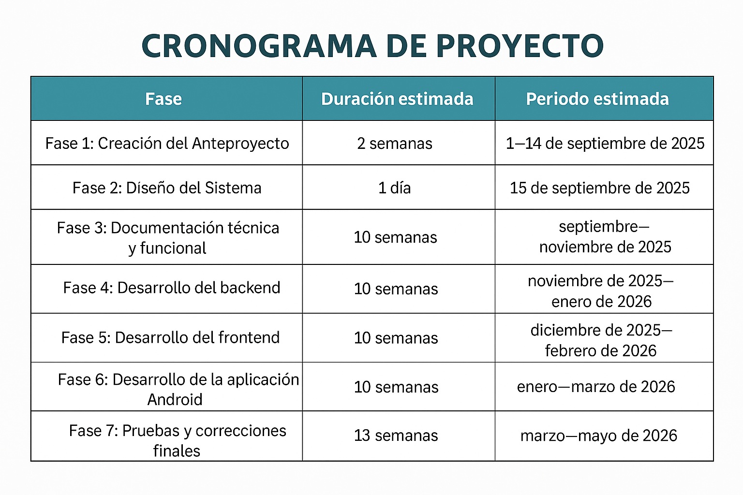

FIGURA 1 Temporalidad del proyecto. Elaboración propia.

# **2. Estudio de la viabilidad del sistema**

* **Plan de empresa**

**Idea de negocio y servicio ofrecido**

El proyecto FoodNow se plantea como una solución tecnológica para la modernización del sector hostelero, ofreciendo un sistema de pedidos automatizado a través de códigos QR. Su propósito principal es permitir que los clientes de un restaurante o franquicia puedan realizar pedidos directamente desde la mesa, sin necesidad de esperar a que el camarero tomo nota, agilizando el proceso de atención y reduciendo los tiempos de espera.

El sistema se compone de dos aplicaciones interconectadas: una aplicación móvil, que utilizan los clientes para consultar el menú y realizar pedidos, y una aplicación de escritorio, instalada en el ordenador del restaurante o franquicia, desde la cual el personal recibe y gestiona los pedidos. Cada mesa dispone de un código QR único que la identifica, y al escanearlo, el cliente accede directamente al menú correspondiente, donde puede visualizar las categorías y dentro de estas los productos con sus imágenes correspondientes y su precio. Una vez realizado, el pedido llega automáticamente a la aplicación de escritorio, donde el restaurante puede prepararlo y servirlo. Al finalizar la consumición el cliente dispone de un botón en la aplicación de “Pedir Cuenta”, que notifica al personal en la aplicación de escritorio para que acudan a cobrar.

El proyecto se enfoca en ofrecer una experiencia más cómoda, rápida y eficiente tanto para el cliente como para el establecimiento. A diferencia de otras plataformas, la app no requiere registro por parte del cliente ni depende de terceros para su funcionamiento, lo que garantiza privacidad, simplicidad y rapidez.

**Análisis del entorno - Modelo PESTEL**

* **Político:** En los últimos años se han promovido políticas de apoyo a la digitalización del sector hostelero mediante programas públicos como el Kit Digital. Esto genera un entorno favorable para la adopción de plataformas como FoodNow.
* **Económico:** El proyecto se plantea con una estructura económica sostenible. La aplicación no requiere grandes inversiones de hardware ni licencias costosas, lo que facilita su implementación en negocios de distintos tamaños. Además, permite reducir costes derivados del tiempo de atención al cliente y del uso de material impreso.
* **Social:** El consumidor actual busca rapidez, comodidad y autonomía. Tras la pandemia, la aceptación de sistemas digitales sin contacto ha aumentado significativamente. FoodNow responde a esa demanda, ofreciendo un sistema intuitivo, visual y sin complicaciones para el cliente.
* **Tecnológico:** Se basa en tecnologías ampliamente extendidas: smartphones con cámara, códigos QR, conexión local y bases de datos en red. Su desarrollo no depende de herramientas propietarias, lo que facilita su mantenimiento y adaptación a diferentes entornos.
* **Ecológico:** La digitalización de la carta reduce el uso de papeles y materiales desechables, contribuyendo a una gestión mas sostenible del restaurante. Además, la posibilidad de realizar cambios en el menú de forma digital evita tener que reimprimir cartas físicas con frecuencia.
* **Legal:** El sistema se ha diseñado para evitar el tratamiento de datos personales cumpliendo así con la normativa vigente en materia de protección de datos ()RGPD y LOPDGDD). Solo se manejan identificadores internos como el número de mesa o el pedido asociado, garantizando privacidad y cumplimiento normativo.

**Análisis del microentorno - Modelo de las 5 fuerzas de Porter**

* **Rivalidad entre competidores existentes:** En el mercado existen aplicaciones de pedidos digitales, aunque muchas se centran en grandes cadenas o incluyen comisiones por pedido. FoodNow se diferencia por ofrecer una solución mas simple, económica y personalizable, orientada a la digitalización interna de cada restaurante o franquicia.
* **Amenaza de nuevos competidores:** La posibilidad de que surjan aplicaciones similares siempre está presente. Sin embargo, la personalización individual por cliente y el mantenimiento técnico continuo aportan un valor añadido que dificulta su sustitución inmediata.
* **Poder de negociación de los proveedores:** Es bajo, ya que el desarrollo y mantenimiento del sistema se realiza de forma interna, sin depender de proveedores externos ni de plataformas de terceros.
* **Poder de negociación de los clientes:** Los restaurantes o franquicias pueden comparar alternativas o incluso optar por no digitalizarse, pero la simplicidad de FoodNow, su bajo coste y el soporte directo ofrecen ventajas competitivas que compensan esta posible negociación.
* **Amenaza de productos sustitutivos:** Existen alternativas como los TPV con menú digitales o aplicaciones de reparto, pero estas se orientan a otros procesos o incluyen costes elevados. FoodNow cubre un espacio específico: el pedido de mesa, sin registro y con una interfaz adaptada a cada negocio.

**Modelo organizativo, económico y perfil de cliente**

El proyecto esta enfocado principalmente hacia franquicias del sector hostelero, ya que estas cuentan con procesos definidos y pueden beneficiarse de una solución tecnológica integrada que unifique el formato de pedidos en todos sus establecimientos. No obstante, en el futuro no se descarta extender el servicio a restaurantes independientes o pequeños negocios que busquen digitalizarse sin incurrir en grandes gastos.

En cuanto a la forma jurídica, se plantea que FoodNow se ofrezca bajo la figura de trabajador autónomo, lo que permite una gestión directa, flexible y con menor carga administrativa en las etapas iniciales del proyecto. Además, se valora la posibilidad de incorporar un socio comercial encargado de establecer contacto con las empresas interesadas, facilitando la expansión del servicio y la captación de nuevos clientes.

El modelo económico del proyecto se estructura en dos fases principales:

* Por un lado, se cobrará una cuantía fija por la implementación inicial del sistema, que incluirá la entrega e instalación de la aplicación móvil y la aplicación de escritorio, así como la configuración personalizada del restaurante o franquicia.
* Por otro lado, se establecerá una cuota mensual de mantenimiento, que cubrirá la supervisión técnica, la resolución de incidencias, y la realización de cambios en el menú o carta solicitados por el cliente.

Cada instalación de FoodNow será personalizada de forma individual, mantenimiento una estructura común, pero adaptando el contenido, los productos y la presentación visual a las características especificas de cada restaurante o franquicia.

La edición de la carta y los cambios internos no se delegan al restaurante, sino que son gestionados por el propio desarrollador como parte del mantenimiento, garantizando así estabilidad y coherencia en el funcionamiento del sistema. Por el momento, no se prevé ofrecer servicios adicionales más allá de la instalación, personalización y mantenimiento técnico.

En el futuro, si la demanda del sistema aumenta o el numero de clientes crece, se valorará la posibilidad de formalizar una estructura empresarial mas amplia, como una sociedad limitada, o de incorporar mas personal para ampliar la capacidad de gestión y soporte.

* **Plan de marketing**

**Logotipo de la Empresa**

El logotipo de FoodNow está compuesto por un plato blanco acompañado de un tenedor a la izquierda y un cuchillo a la derecha. En el centro del plato se sitúa un código QR, símbolo clave en la funcionalidad de la aplicación.

Este diseño, minimalista y funcional, busca asociar visualmente el producto a su uso principal: vincular comida y tecnología mediante el escaneo de códigos QR. Se ha optado por la combinación de colores neutros (negro, blanco y gris) para facilitar su integración en cualquier interfaz visual.



FIGURA 2: Logotipo FoodNow. Realización propia.

**Análisis DAFO**

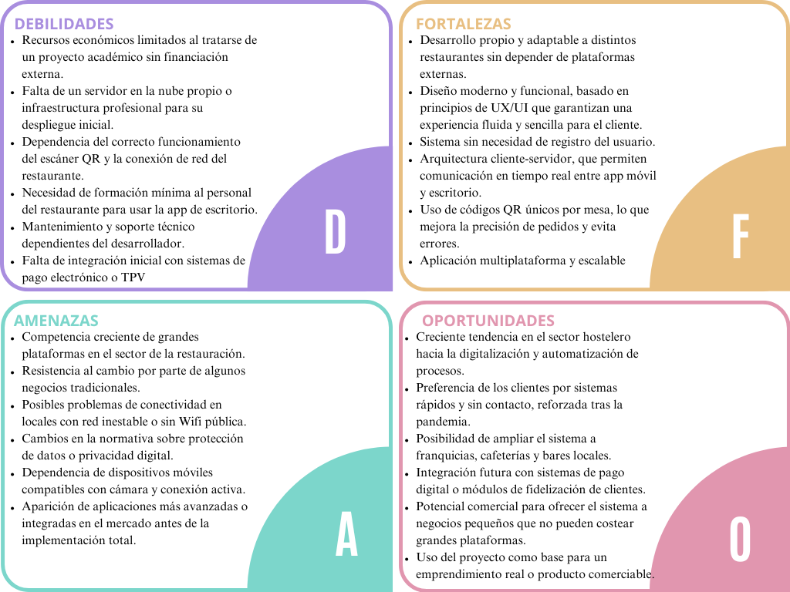

FIGURA 3: Análisis DAFO. Elaboración propia.

Este será el DAFO aplicado al proyecto de FoodNow, el cual permite comprender los principales factores estratégicos internos y externos que influyen en su desarrollo:

* **Debilidades**: Se identifican limitaciones económicas propias de un proyecto académico, así como la dependencia de infraestructuras técnicas y de la formación del personal del restaurante. También se considera una debilidad la falta de integración con TPV y la necesidad de soporte técnico constante.
* **Fortalezas**: FoodNow destaca por ser un desarrollo propio, adaptable a cada negocio, sin necesidad de registro, y con una arquitectura moderna cliente-servidor. Su diseño sencillo y el uso de códigos QR por cada mesa optimizan la experiencia del usuario. A demás de ser una aplicación escalable.
* **Amenazas**: La principal amenaza proviene de la competencia de grandes plataformas ya consolidadas. También pueden surgir obstáculos derivados de la conectividad limitada en algunos locales, resistencia al cambio o la aparición de soluciones mas avanzadas antes de su consolidación.
* **Oportunidades**: El proyecto se beneficia de la tendencia hacia la digitalización en el sector hostelero. Existe preferencia del publico por sistema sin contacto, y se abre la posibilidad de expansión a franquicias y bares. A demás tiene potencial para convertirse en un producto comercial adaptable a otras funciones o integraciones.

Este análisis proporciona una visión clara del entorno competitivo y de los factores clave que deben considerarse para posicionar adecuadamente la solución en el mercado.

**Innovación y propuesta tecnológica**

FoodNow representa una solución innovadora dentro del ámbito de la digitalización hostelera, al integrar tecnologías existentes en una propuesta funcional, practica y orientada a resolver necesidades reales tanto del cliente como del restaurante.

La aplicación destaca por su enfoque sin registro, lo que elimina barreras de entrada para el usuario y acelera el proceso de uso. Basta con escanear el código QR asignado a cada mesa para acceder directamente al menú interactivo, realizar el pedido y , finalmente, solicitar la cuenta. Esta simplicidad responde a una tendencia creciente en el sector hacia sistemas rápidos, autónomos y sin contacto, que se ha visto reforzada tras la pandemia.

Desde el punto de vista técnico, FoodNow se basa en una arquitectura cliente-servidor, permitiendo la sincronización en tiempo real entre la aplicación móvil(utilizada por el cliente) y la aplicación de escritorio (empleada por el restaurante). Esta infraestructura garantiza que los pedidos lleguen directamente al sistema del local, facilitando su gestión y evitando errores de transcripción.

La solución es multiplataforma, lo que permite su implementación en distintos dispositivos y sistemas operativos, tanto para tablets como para ordenadores. Además, cada instalación es personalizada: si bien la marca FoodNow se mantiene como base, el contenido, diseño gráfico y menú se adaptan individualmente a cada cliente.

En cuanto a su propuesta de mantenimiento, se opta por un modelo de servicio en el que el propio desarrollador asume las tareas de edición de la carta, gestión de incidencias y adaptación a las necesidades del restaurante, lo que garantiza un soporte técnico directo y especializado.

En resumen, FoodNow introduce una propuesta tecnológica diferenciadora, accesible para negocios que no desean depender de grandes plataformas y orientada a ofrecer una experiencia ágil, eficiente y digital para todos los actores involucrados.

**Plan de marketing mix**

El plan de marketing de FoodNow se estructura en torno a Producto, Precio, Distribución y Promoción. Cada uno de estos elementos ha sido diseñado teniendo en cuenta el contexto del mercado, el perfil del cliente y las características técnicas del proyecto.

Producto

FoodNow es una solución tecnología compuesta por dos aplicaciones complementarias:

* Una app móvil para clientes que permite consultar el menú, realizar pedidos y solicitar la cuenta desde su propia mesa, sin contacto y sin necesidad de registro.
* Una app de escritorio para restaurantes, donde se reciben y gestionan los pedidos en tiempo real, permitiendo una atención mas ágil, organizada y sin errores manuales.

El sistema se personaliza para cada restaurante, adaptando el menú, diseño y funcionalidades necesarias. Esta personalización y el hecho de que el desarrollador mantenga el control sobre el contenido permiten ofrecer un producto profesional, estable y fácilmente escalable.

Precio

El modelo económico de FoodNow se estructura en torno a una cuota fija de desarrollo y una suscripción mensual de mantenimiento, permitiendo al cliente conocer con claridad los costes desde el principio y garantizando un servicio profesional y estable.

1- Cuota de desarrollo e implementación personalizada

* Se establece un precio fijo de 3.000 euros por la entrega completa del sistema, compuesto por:
* Aplicación móvil para los clientes.
* Aplicación de escritorio para el restaurante.
* Personalización visual adaptada a la imagen del negocio.
* Configuración de la carta digital con imágenes, precios y descripciones.
* Generación de códigos QR por mesa.
* Instalación, pruebas y formación inicial del personal.

2- Cuota mensual de mantenimiento técnico

* La tarifa de mantenimiento se fija en 100 euros al mes e incluye:
* Cambios en la carta y ajustes visuales cuando sean necesarios.
* Resolución de incidencias técnicas,
* Soporte remote continuado.
* Revisión periódica del funcionamiento del sistema.

Este modelo de precios permite ofrecer una solución completa, de calidad profesional, adaptada a cada restaurante pero bajo una tarifa fija y predecible, facilitando su adopción en el sector hostelero y asegurando la continuidad del servicio.

Distribución

Inicialmente, la comercialización de FoodNow se enfocará en franquicias de restauración que busquen digitalizar su atención al cliente sin depender de plataformas externas. A medio plazo no se descartará la expansión a pequeños negocios locales, como bares o cafeterías, que no disponen de recurso para desarrollar sus propias soluciones digitales.

El sistema se distribuirá de forma directa por el propio desarrollador, y con el tiempo se prevé la incorporación de un socio comercial encargado de la expansión, demostraciones y gestión de clientes potenciales.

Promoción

Las acciones promocionales previstas son:

* Presentaciones y demostraciones en reuniones con franquicias locales o eventos del sector hostelero.
* Creación de un dossier digital con capturas, beneficios y casos de suso para enviar por email a restaurantes.
* Presencia en redes sociales profesionales (LinkedIn, Instagram) mostrando el funcionamiento del sistema y testimonio reales.
* Contacto directo a través de visitas, llamadas o correos electrónicos con restaurantes locales.

Se apostará por una comunicación visual clara, basada en la experiencia de uso y los beneficios inmediatos: rapidez, precisión, comodidad y eliminación de errores humanos.

# **3. Descripción del entorno tecnológico**

* **Descripción de todos los perfiles de usuario que habrá en la aplicación**
* Cliente(comensal):

Utiliza la aplicación móvil sin necesidad de registrarse. Su función se limita a escanear el código QR de su mesa, consultar el menú disponible, realizar pedidos en cualquier momento y solicitar la cuenta al finalizar. La interfaz está optimizada para ser clara, directa y sin necesidad de formación.

* Personal del restaurante:

Utiliza la aplicación de escritorio instalada en un equipo del local para recibir y visualizar los pedidos de cada mesa, responder a las notificaciones del cliente (como solicitud de cuenta), y emitir facturas al cierre del servicio. La herramienta esta diseñada para su uso diario por camareros, jefes de sala o personal de barra, sin requerir conocimientos técnicos.

* **Descripción de las tecnologías para cada perfil**
* Cliente (App móvil)

-Sistema operativo: Android 9 o superior

-Lenguaje de programación: Java

-Entorno de desarrollo: Android Studio

-Distribución: APK instalable

-Dispositivo utilizado en pruebas: Samsung Galaxy S23 Ultra

* Restaurante (App de escritorio)

-Sistema operativo: Windows 10/11

-Lenguaje de programación: Java

-Entorno de desarrollo: IntelliJ IDEA / Eclipse

-Interfaz gráfica: Java Swing o JavaFX

-Dispositivo utilizado en pruebas: PC Lenovo con procesador i7-13620H, 16 GB RAM, SSD 1TB.

* Infraestructura de datos

El sistema se apoya en un modelo de base de datos relacional, diseñado para mantener el control de los pedidos, mesas, productos y su relación entre ellos.

Se utiliza MySQL como sistema de gestión de bases de datos por su fiabilidad, compatibilidad y facilidad de integración con Java.

El diseño garantiza la integridad de los datos, mediante claves primarias y foráneas, y esta preparado para soportar múltiples pedidos activos simultáneamente sin conflictos.

# **4. Especificación de requisitos**

* **Requisitos funcionales**

|  |  |
| --- | --- |
| RF 1. | Gestión de Usuarios |
| RF 1.1 | Identificación por Mesa |
|  | Cada QR enlaza con una mesa especifica de restaurante, identificando la sesión del cliente. |
| RF 2. | Gestión de Pedidos |
| RF 2.1 | Realizar Pedido desde App |
|  | Desde la aplicación móvil, el cliente añade platos y los envía directamente al restaurante. |
| RF 3 | Gestión de Cuenta |
| RF 3.1 | Notificación de Cuenta |
|  | El cliente puede pulsar el botón “Pedir Cuenta” para notificar al restaurante. |
| RF 3.2 | Confirmación de Cuenta en Escritorio |
|  | El restaurante recibe la notificación de que el cliente ha solicitado la cuenta. |
| RF 4. | Gestión de Notificaciones |
| RF 4.1 | Recepción de Avisos del Cliente |
|  | Cuando el cliente pulsa “Llamar Camarero o “Pedir Cuenta”, el sistema lanza una notificación en la aplicación de escritorio para que actúe el camarero. |

* **Requisitos no funcionales**

|  |  |
| --- | --- |
| RNF 1. | Compatibilidad móvil |
|  | La app móvil debe ser compatible con Android 9 o superior. |
| RNF 2. | Compatibilidad escritorio |
|  | La app de escritorio debe ser compatible con Windows 10 o superior. |
| RNF 3. | Interfaz intuitiva |
|  | La interfaz debe ser clara, simple y usable por cualquier cliente o camarero sin formación previa. |
| RNF 4. | Rendimiento en red |
|  | La comunicación entre cliente y restaurante debe realizarse en tiempo real o inmediato. |
| RNF 5. | Identificación sin registro |
|  | El sistema no requiere registro de usuario y se basa en identificación por QR única por mesa. |
| RNF 6. | Velocidad de carga |
|  | El menú y la pantalla principal deben cargarse en menos de 2 segundos en condiciones normales. |
| RNF 7. | Privacidad |
|  | No se almacenan datos personales del cliente. Solo se asocian pedidos a mesas |
| RNF 8. | Escalabilidad |
|  | El sistema debe permitir añadir nuevos restaurantes sin necesidad de reescribir la lógica de negocio. |
| RNF 9. | Accesibilidad |
|  | Los botones y textos deben tener contraste y tamaño adecuado para su uso inclusivo. |

# **5. Diagramas BBDD**

* **Explicar por qué ha salido ese E/R, de dónde salen las Entidades y de dónde salen las Relaciones**.

El modelo entidad-relación que se ha desarrollado para la aplicación FoodNow parte de una concepción practica y orientada al funcionamiento real del sistema. La idea inicial que da origen al proyecto es que un cliente pueda llegar a un restaurante, escanear un código QR asociado a su mesa y, desde su propio dispositivo móvil, consultar el menú y realizar un pedido sin necesidad de que el camarero intervenga.

Con todo esto, se identificaron los elementos clave que forman parte del flujo básico del sistema. A partir de ellos, se definieron las entidades, los atributos y las relaciones que estructuran la base de datos.

Las entidades principales se han extraído directamente de los elementos reales con los que interactúa el sistema:

* Restaurante: representa cada local en el que se usa la app. Se necesita diferenciar cada restaurante porque el sistema esta pensado para ser reutilizable por varios negocios distintos, cada uno con su propio menú, sus mesas y sus productos.
* Mesa: cada cliente ocupa una mesa y escanea su correspondiente código QR. Esta mesa debe estar registrada en el sistema, asociada al restaurante que la posee.
* Pedido: surge cuando el cliente escoge productos y los envía al restaurante. Cada pedido debe registrar su estado (abierto, cuenta solicitada, cerrado), así como la mesa desde la que se originó.
* Línea Pedido: como un pedido puede incluir varios productos distintos y cantidades variables, esta entidad permite descomponer el pedido en líneas independientes, cada una vinculada a un producto específico.
* Categoría: nace la necesidad de organizar el menú en secciones (por ejemplo: entrantes, carnes, bebidas…).Facilita la navegación del cliente en la app móvil.
* Producto: representa cada uno de los platos o artículos que el restaurante ofrece. Se deben mostrar con nombre, descripción, imagen, precio y disponibilidad.

Cada relación del modelo responde a un comportamiento necesario dentro del sistema. A continuación, se explican en detalle:

* Un restaurante tiene muchas mesas (RESTAURANTE 1:N MESA)

Cada restaurante gestiona varias mesas. Esta relación permite que el sistema sepa a que restaurante pertenece cada código QR escaneando por un cliente.

* Un restaurante tiene muchas categorías (RESTAURANTE 1:N CATEGORIA)

Las categorías del menú son distintas para cada restaurante, ya que cada uno configura su propia carta.

* Un restaurante tiene muchos productos (RESTAURANTE 1:N PRODUCTO)

Aunque los productos están agrupados por categorías, cada producto está siempre ligado a un restaurante concreto.

* Una categoría agrupa muchos productos (CATEGORIA 1:N PRODUCTO)

Esta relación permite que los productos se organicen y muestren agrupados en la app. Por ejemplo, que las bebidas se muestren separadas de los postres.

* Una mesa puede generar muchos pedidos (MESA 1:N PEDIDO)

A lo largo de la estancia, una misma mesa puede enviar varios pedidos desde distintos dispositivos.

* Un pedido tiene varias líneas de pedido (PEDIDO 1:N LINEAS PEDIDO)

Cada pedido puede incluir uno o más productos distintos, y por eso se descompone en líneas para indicar que productos se ha pedido, en que cantidad y con qué precio.

* Un producto puede aparecer en muchas líneas de pedido (PRODUCTO 1:N LINEA PEDIDO)

Un mismo producto puede formar parte de muchos pedidos de diferentes mesas y clientes.

Estas relaciones permiten representar con precisión como circula la información dentro del sistema: desde que el cliente abre el menú, hasta que realiza su pedido, el restaurante lo recibe, lo prepara y finalmente se solicita la cuenta.

* **Plasmar el modelo E/R**

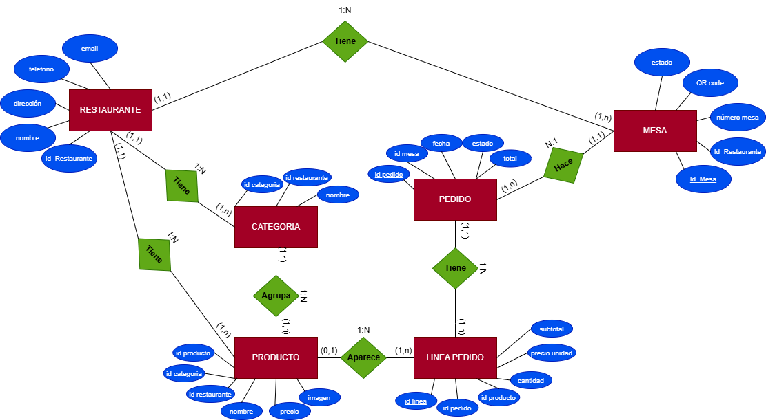

FIGURA 4: Modelo Entidad Relación. Elaboración Propia.

**Explicar el origen de los atributos**

Los atributos definidos en cada entidad del modelo entidad-relación de FoodNow surgen de una necesidad practica de representación y funcionalidad dentro de la aplicación. Cada uno ha sido seleccionado para permitir el correcto almacenamiento, visualización y manipulación de la información que requiere el sistema.

A continuación, se explica el origen y finalidad de los atributos principales en cada entidad:

RESTAURANTE

* id_Restaurante: identificador único de cada restaurante. Se necesita para vincular el resto de los elementos dependientes.
* Nombre, dirección, teléfono, email: información básica de contacto, necesaria tanto para configuración interna como para mostrar al usuario si fuese necesario.

MESA

* id_mesa: clave primaria para identificar cada mesa de forma única.
* id_restaurante: clave foránea que vincula la mesa con su restaurante.
* número: número visible asignado a cada mesa. Ayuda al personal del restaurante a identificar físicamente la ubicación del pedido.
* Qr_code: representa el contenido del código QR asociado. Puede usarse como identificador alternativo o como enlace directo a la mesa desde la app.
* Estado: se utiliza para indicar si la mesa esta libre, ocupada o en otro estado funcional. Esto puede servir para gestión interna del restaurante.

PEDIDO

* id_pedido: identificador único del pedido.
* id_mesa: relaciona el pedido con la mesa desde la que se ha hecho.
* fecha: fecha y hora exacta del momento en que se realizado el pedido.
* estado: atributo clave para la lógica de negocio. Puede tomar valores como Abierto, Cuenta Solicitada, Cerrado.
* total: importe total calculado del pedido. Puede usarse para mostrar el resumen al cliente o para la gestión de cobros.

LINEA_PEDIDO

* id_linea: identificador único de cada línea del pedido.
* id_pedido: clave foránea que vincula con el pedido principal.
* id_producto: clave foránea que indica que producto se ha pedido.
* cantidad: cantidad solicitada de ese producto
* precio_unidad: precio individual del producto en el menú.
* subtotal: resultado de cantidad x precio unidad.

CATEGORIA

* id_categoria: identificador único de la categoría.
* id_restaurante: relación con el restaurante en el que esta esa categoría.
* nombre: nombre visible de la categoría (por ejemplo: Bebidas, Postres).

PRODUCTO

* id_producto: identificador único del producto.
* id_categoria: vinculo con la categoría a la que pertenece.
* id_restaurante: para vincular ese producto con un restaurante.
* nombre: nombre del producto mostrado al cliente.
* precio: valor que tiene el producto en el menú y se muestra al cliente.
* imagen: ruta o URL para mostrar visualmente el producto.

Este conjunto de atributos ha sido diseñado para cubrir los aspectos operativos del sistema(pedidos, cálculos, visualización), como los organizativos (clasificación por categorías, control de estados), garantizando la funcionalidad mínima esperada en la aplicación FoodNow.

* **Explicar por qué se han elegido esas claves primarias.**

Las claves primarias son fundamentales en cualquier base de datos relacional, ya que permiten identificar de forma única cada registro dentro de una tabla. En el diseño del sistema de FoodNow, la elección de las claves primarias se ha realizado teniendo en cuenta tres criterios principales:

* Que garanticen unicidad dentro de su entidad.
* Que faciliten las relaciones entre tablas mediante claves foráneas.
* Que sean simples y eficientes a la hora de realizar consultas y operaciones.

A continuación, se detalla la elección de la clave primaria en cada una de las entidades dentro del modelo:

RESTAURANTE

* Clave primaria: id_restaurante
* Motivo: Permite identificar de forma inequívoca a cada restaurante en el sistema, lo cual es fundamental ya que el sistema está pensado para ser reutilizable por distintos restaurantes. Sirve también como referencia para otras entidades dependientes (mesas, categorías, productos…)

MESA

* Clave primaria: id_mesa
* Motivo: Permite identificar de forma única cada mesa, aunque también exista un numero de mesa, el id_mesa se utilizara para asociar los pedidos a una mesa o asociar esa mesa con un restaurante.

PEDIDO

* Clave primaria: id_pedido
* Motivo: Cada pedido puede ser rastreado, gestionado y cerrado de forma individual. El identificador único permite controlar el ciclo de vida del pedido ( desde que se crea hasta que se paga) y conectar fácilmente las líneas de pedido.

LINEA PEDIDO

* Clave primaria: id_linea
* Motivo: Dado que cada pedido puede tener múltiples productos, es necesario identificar cada línea individualmente para poder acceder, modificar o eliminar registros concretos dentro de un pedido. Aunque podría usarse una clave compuesta (id_pedido + id _producto), se ha optado por un identificador único más simple.

CATEGORIA

* Clave primaria: id_categoria
* Motivo: Facilita la clasificación y gestión de los productos. Aunque el nombre de la categoría es relevante, no se puede usar como clave porque pueden repetirse nombres similares entre distintos restaurantes. Por ello, se asigna un identificador numérico único.

PRODUCTO

* Clave primaria: id_producto
* Motivo: Cada producto del sistema debe tener una identificación única, Este identificador también permite mantener el histórico de productos pedidos en el pedido.

La elección de claves primarias simples y numéricas en la mayoría de las entidades permite además una mejor eficiencia en las operaciones de bases de datos, y una implementación mas limpia a nivel de código y rendimiento de la aplicación.

* **Modelo Relacional**

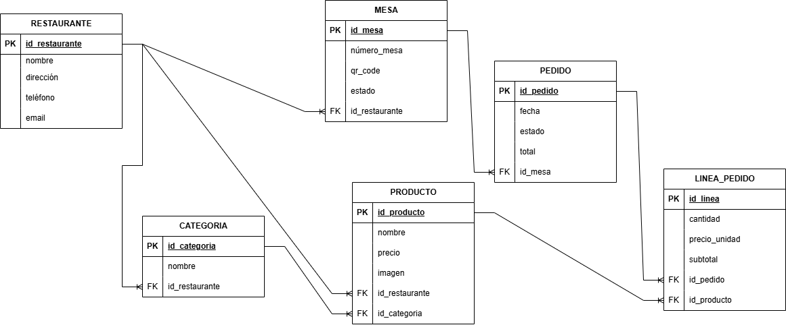

# **6. Diagrama de UML**

* **Casos de Uso**

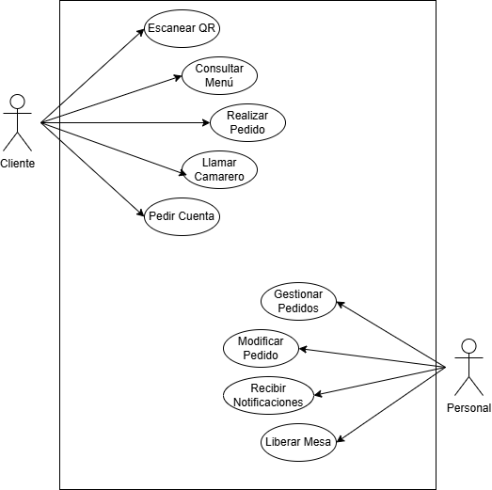

|  |  |
| --- | --- |
| **Actor** | **Actividad** |
| Cliente | Usuario comensal que interactúa con el sistema escaneando un código QR para consultar el menú, realizar pedidos y solicitar la cuenta o asistencia sin necesidad de registro. |
| Personal | Usuario del restaurante (camarero/encargado) que utiliza la aplicación de escritorio para recibir pedidos, gestionar el estado de las mesas y atender las notificaciones de los clientes. |

|  |  |  |
| --- | --- | --- |
| Cliente | | |
| Escanear código QR y acceder | | |
| Identificador | CU-01 | |
| Descripción | El cliente utiliza la cámara de su móvil para escanear el QR de la mesa y cargar el menú. | |
| Dependencia | Cámara del dispositivo, conexión a internet. | |
| Precondición | El cliente debe estar físicamente en la mesa con el código QR para escanear. | |
| Secuencia Normal | 1. | El cliente abre la aplicación de FoodNow. |
| 2. | El cliente pulsa el botón de escanear y enfoca el código QR. |
| 3. | El sistema valida el código y reconoce la mesa y el restaurante. |
| 4. | El sistema conecta con el menú correspondiente. |
| 5. | El sistema muestra la pantalla de categorías del menú. |
| Postcondición | La aplicación queda vinculada a la mesa y el cliente puede ver la carta. | |
| Excepciones | Código QR dañado o ilegible. Dispositivo sin conexión. | |
| Comentarios | Sustituye el inicio de sesión tradicional. | |

|  |  |  |
| --- | --- | --- |
| Cliente | | |
| Consultar Carta Digital | | |
| Identificador | CU-02 | |
| Descripción | El cliente navega por las categorías y productos para decidir qué consumir. | |
| Dependencia | Base de datos (lectura de productos e imágenes). | |
| Precondición | El cliente debe haber escaneado el QR correctamente. | |
| Secuencia Normal | 1. | El cliente selecciona una categoría. |
| 2. | El sistema muestra la lista de productos de esa categoría. |
| 3. | El cliente visualiza la imagen, el nombre y precio del producto. |
| 4. | El cliente utiliza los controles para añadir cantidad. |
| Postcondición | Los productos seleccionados quedan listos en el carrito temporal. | |
| Excepciones | Error al cargar imágenes (se muestra imagen por defecto). | |
| Comentarios | La interfaz debe ser intuitiva y visual. | |

|  |  |  |
| --- | --- | --- |
| Cliente | | |
| Realizar y Enviar Pedido | | |
| Identificador | CU-03 | |
| Descripción | El cliente confirma su selección y envía la comanda a la cocina/barra. | |
| Dependencia | Conexión con el servidor. | |
| Precondición | Haber seleccionado al menos un producto. | |
| Secuencia Normal | 1. | El cliente pulsa el botón “Ver Pedido”. |
| 2. | El sistema muestra el resumen y el total a pagar. |
| 3. | El cliente confirma pulsando “Enviar Pedido”. |
| 4. | El sistema registra el pedido en la base de datos. |
| 5. | El sistema notifica a la aplicación de escritorio del restaurante. |
| Postcondición | El pedido pasa a estado “Enviado” y la mesa se marca como ocupada. | |
| Excepciones | Fallo de conexión al enviar. | |
| Comentarios | El cliente puede realizar múltiples pedidos en una misma sesión. | |

|  |  |  |
| --- | --- | --- |
| Cliente | | |
| Pedir Cuenta o Llamar Camarero | | |
| Identificador | CU-04 | |
| Descripción | El cliente envía una notificación para solicitar la cuenta o ayuda del personal. | |
| Dependencia | Conexión con el servidor de notificaciones. | |
| Precondición | La mesa debe tener una sesión activa. | |
| Secuencia Normal | 1. | El cliente pulsa el botón “Pedir Cuenta” o “Llamar Camarero”. |
| 2. | El sistema solicita confirmación de la acción. |
| 3. | El sistema envía la alerta a la aplicación de escritorio. |
| 4. | La aplicación móvil muestra mensaje: “El camarero ha sido avisado”. |
| Postcondición | Aparece una alerta visual en la pantalla del personal. | |
| Excepciones | N/A | |
| Comentarios | Agiliza el servicio evitando esperas visuales. | |

|  |  |  |
| --- | --- | --- |
| Personal | | |
| Visualizar y Gestionar Pedidos | | |
| Identificador | CU-05 | |
| Descripción | El personal visualiza los pedidos entrantes de las mesas en tiempo real. | |
| Dependencia | Aplicación de escritorio iniciada, Base de datos. | |
| Precondición | La aplicación de escritorio debe estar conectada al servidor. | |
| Secuencia Normal | 1. | El personal visualiza el panel de mesas. |
| 2. | El sistema actualiza el estado de una mesa al recibir un pedido. |
| 3. | El personal pulsa “Ver Mesa”. |
| 4. | El sistema muestra la lista de productos solicitados. |
| 5. | El personal gestiona la preparación del pedido. |
| Postcondición | El personal conoce los productos que debe servir a cada mesa. | |
| Excepciones | Perdida de conexión con la BBDD. | |
| Comentarios | Vista centralizada para el control de la sala. | |

|  |  |  |
| --- | --- | --- |
| Personal | | |
| Modificar Pedido | | |
| Identificador | CU-06 | |
| Descripción | El personal elimina productos de un pedido por falta de stock o error del cliente. | |
| Dependencia | Permisos de escritura en BBDD. | |
| Precondición | Debe existir un pedido activo en la mesa seleccionada. | |
| Secuencia Normal | 1. | El personal accede al detalle de la mesa y la base de datos. |
| 2. | El personal identifica el producto erróneo. |
| 3. | El personal utiliza la opción de eliminar línea de pedido. |
| 4. | El sistema actualiza el total de la mesa y la base de datos. |
| Postcondición | El producto se elimina de la cuenta de la mesa. | |
| Excepciones | No se puede eliminar si la cuenta ya ha sido cobrada/cerrada. | |
| Comentarios | Funcionalidad restringida al personal, no al cliente. | |

|  |  |  |
| --- | --- | --- |
| Personal | | |
| Gestión de Notificaciones | | |
| Identificador | CU-07 | |
| Descripción | El sistema alerta al personal cuando una mesa pide la cuenta o solicita un camarero. | |
| Dependencia | Sistema de refresco automático de datos. | |
| Precondición | Un cliente deba haber realizado alguna de las acciones de la descripción. | |
| Secuencia Normal | 1. | El sistema recibe la solicitud del móvil. |
| 2. | El sistema muestra una alerta en el panel lateral “Notificaciones”. |
| 3. | El personal visualiza el numero de mesa y el tipo de aviso. |
| 4. | El personal acude a la mesa para atender la solicitud. |
| Postcondición | La solicitud del cliente es atendida físicamente. | |
| Excepciones | N/A | |
| Comentarios | Permite atención rápida y dirigida. | |

|  |  |  |
| --- | --- | --- |
| Personal | | |
| Vaciar / Liberar Mesa | | |
| Identificador | CU-08 | |
| Descripción | El personal libera la mesa en el sistema tras realizar el cobro para nuevos clientes. | |
| Dependencia | Base de Datos. | |
| Precondición | El cliente debe haber pagado la cuenta. | |
| Secuencia Normal | 1. | El personal realiza el cobro físico. |
| 2. | El personal pulsa el botón “Vaciar Mesa” en la aplicación de escritorio. |
| 3. | El sistema cierra los pedidos asociados a esa mesa. |
| 4. | La mesa cambia su estado a “Libre” en el sistema. |
| Postcondición | La mesa queda disponible para ser escaneada por un nuevo cliente. | |
| Excepciones | N/A | |
| Comentarios | Esta acción limpi9a la vista de pedidos actuales de esa mesa. | |

* **Diagrama de clases**

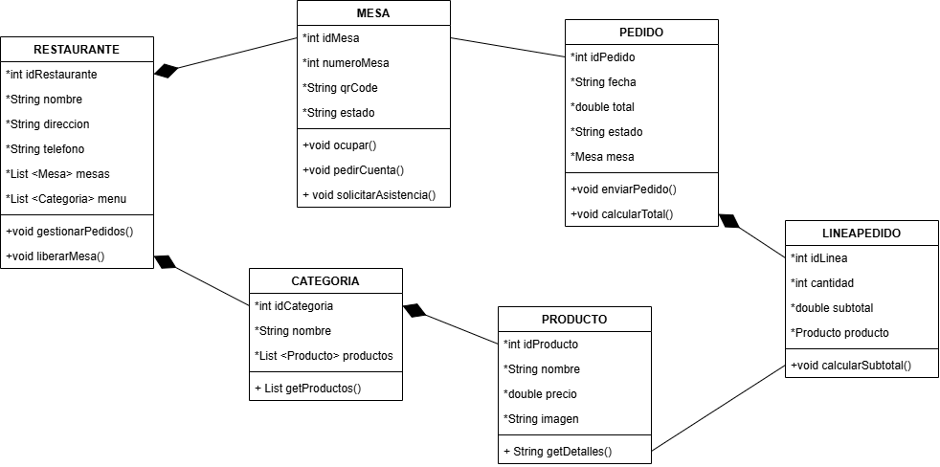

# **7. Diseño Interfaz**

* **Diagramación y prototipado del diseño gráfico de la interfaz**

Para el diseño de la interfaz de la aplicación móvil de FoodNow se han realizado tanto wireframes como mockups con el objetivo de definir la estructura visual, disposición de los elementos y navegación entre pantallas.

Los wireframes presentan una versión esquemática en blanco y negro que permite visualizar la jerarquía de la información y las funcionalidades principales: escaneos del código QR, acceso al menú categorizado, visualización de productos, gestión del carrito de pedido y confirmación del mismo.

WIREFRAMES APLICACIÓN MOVIL

FIGURA 5: Wireframe pantalla inicial de la App móvil. Elaboración propia.

FIGURA 6: Wireframe de la pantalla secundaria tras escaneo QR. Elaboración propia.

FIGURA 7: Wireframe de la pantalla de productos. Elaboración propia.

FIGURA 8: Wireframe de la pantalla del pedido. Elaboración propia.

A partir de estos bocetos, se han creado los mockups en color, aplicando la identidad visual de la aplicación. En ellos se aprecia la integración de la paleta de colores, la tipografía definida, así como imágenes representativas de los productos. Todo el diseño sigue principios de usabilidad, simplicidad y accesibilidad.

MOCKUPS APLICACIÓN MOVIL

FIGURA 9: Mockup pantalla inicial de la App móvil. Elaboración propia.

FIGURA 10: Mockup de la pantalla secundaria tras escaneo QR. Elaboración propia.

FIGURA 11: de la pantalla de productos. Elaboración propia.

FIGURA 12: Mockup de la pantalla del pedido. Elaboración propia.

WIREFRAMES APLICACIÓN ESCRITORIO

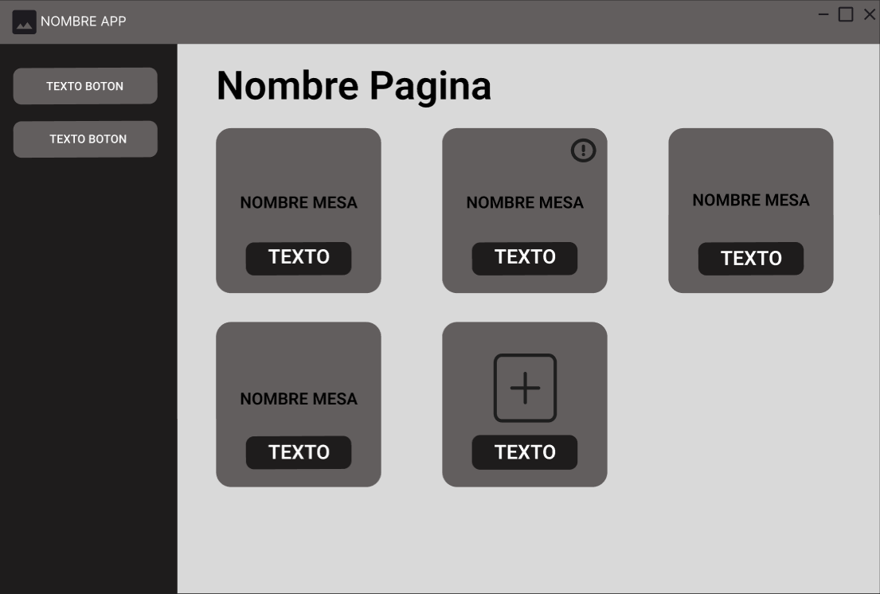

FIGURA 13: Wireframe ventana principal de la aplicación de escritorio. Elaboración propia.

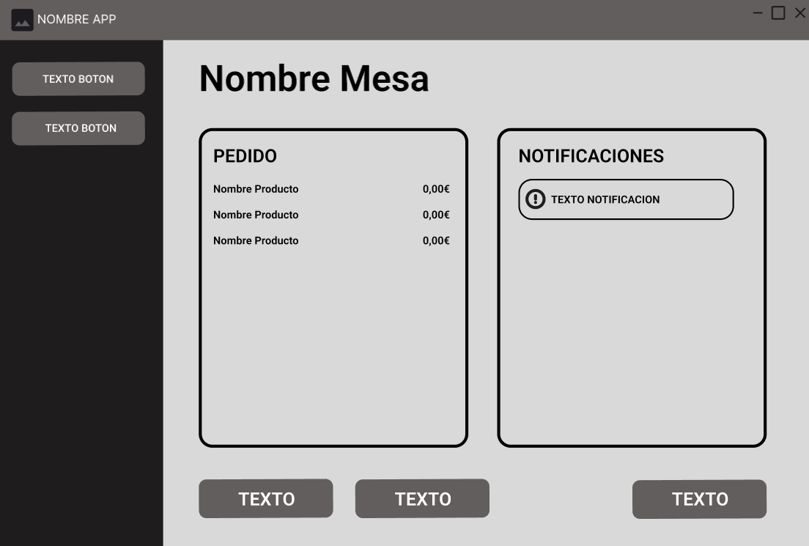

FIGURA 14: Wireframe ventana mesas de la aplicación de escritorio. Elaboración propia.

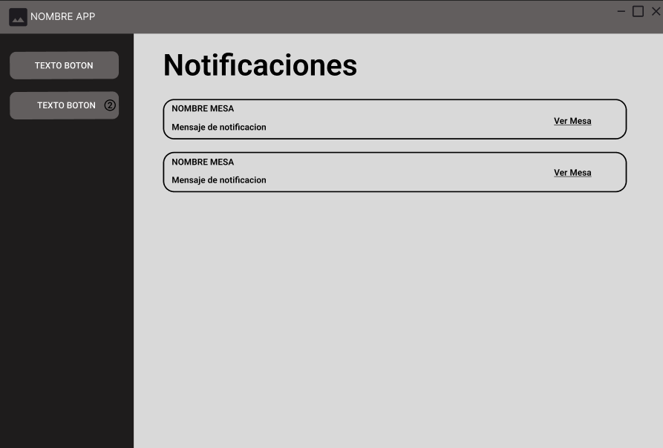

FIGURA 15: Wireframe ventana de notificaciones de la aplicación de escritorio. Elaboración propia.

MOCKUPS APLICACIÓN ESCRITORIO

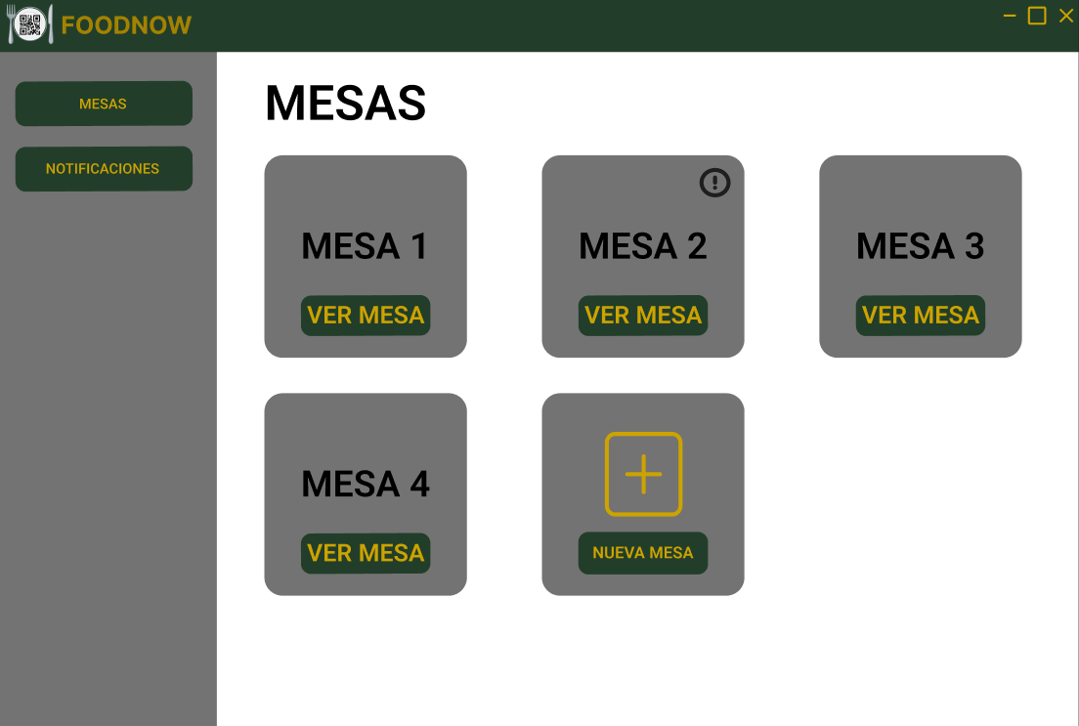

FIGURA 16: Mockup ventana principal de la aplicación de escritorio. Elaboración propia.

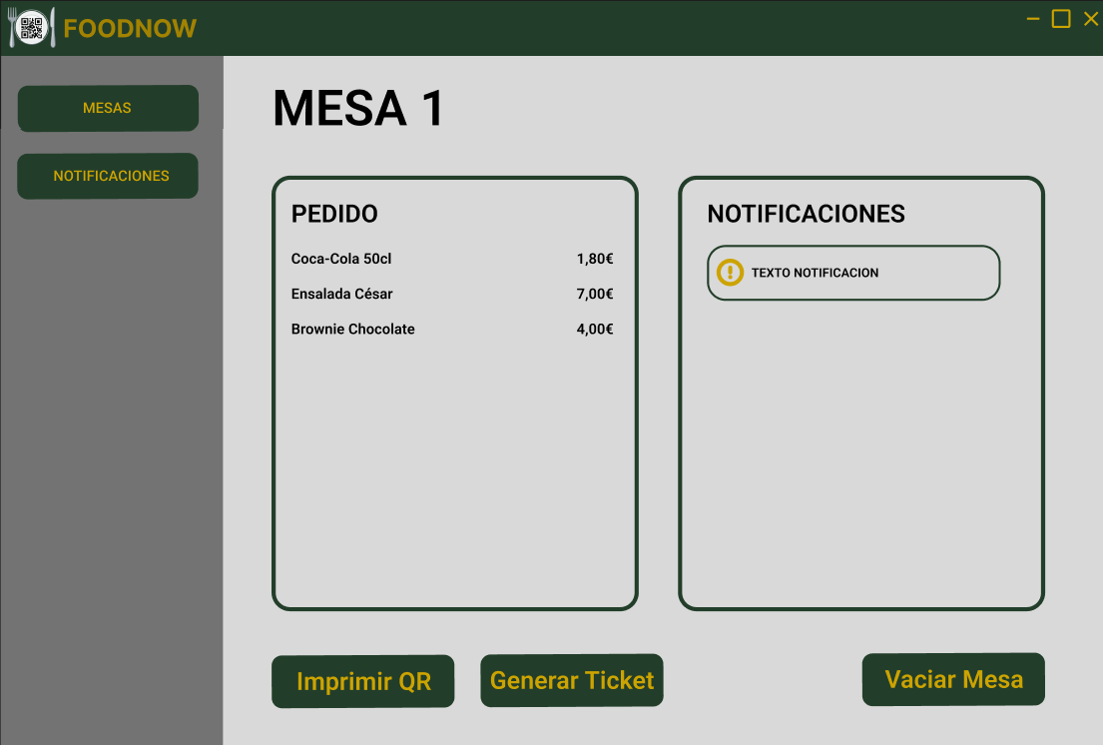

FIGURA 17: Mockup ventana mesas de la aplicación de escritorio. Elaboración propia.

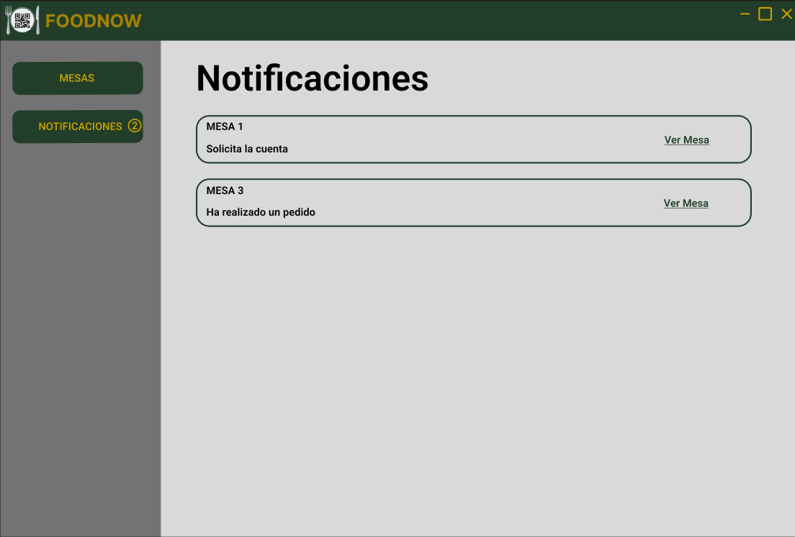

FIGURA 18: Mockup ventana de notificaciones de la aplicación de escritorio. Elaboración propia.

* **Guías de estilo**

LOGO

El logo de la aplicación se compone por un plato blanco acompañado de un tenedor a su izquierda y un cuchillo a su derecha, en el centro del plato se visualiza un código QR. Con este enfoque se busca que el logo ya de una idea de primeras sobre que puede tratar la App asociando al plato con el QR, en el logo se han utilizado tonos negros, blancos y grises para no hacerlo demasiado llamativo y que tenga un toque minimalista y fácil para recordar el usuario.

TIPOGRAFIA

La fuente elegida para la aplicación será la fuente Arial, ampliamente reconocida por su legibilidad y adaptabilidad en entornos digitales.

Se utilizarán las siguientes:

* **Arial Bold**

**Uso**: Se utilizará en encabezados, títulos de secciones y en los textos de los botones.

**Objetivo**: Su objetivo es proporcionar un alto impacto visual y resaltar el texto clave.

* Arial Regular

**Uso:** Se utilizará en textos descriptivos, menús, precios y otros contenidos secundarios.

**Objetivo:** El objetivo es proporcionar una lectura clara y fluida.

PALETA DE COLORES

|  |  |  |  |
| --- | --- | --- | --- |
| **COLOR** | **NOMBRE** | **CODIGO HEX** | **DESCRIPCION Y USO** |
|  | Verde apagado oscuro | #223E2A | Color primario. Se utiliza en la barra superior de navegación y en botones principales. Aporta sobriedad, confianza y una conexión con el entorno gastronómico. |
|  | Amarillo sol brillante | #CCA300 | Color secundario. Destaca elementos interactivos (ej. botones “Ver Pedido”, “Llamar Camarero”, “Pedir Cuenta”). Genera contraste y atrae la atención del usuario. |
|  | Negro | #000000 | Color complementario utilizado en el texto principal, iconografía. Asegura un alto contraste sobre fondos blancos. |
|  | Blanco | #FFFFFF | Color base para fondos y áreas de contenido, proporcionando limpieza visual y maximizando la legibilidad del texto. |
|  | Gris | #737373 | Se emplea para texto secundario o información de menor jerarquía (como precios o descripciones breves), manteniendo una lectura clara sin competir con el contenido principal. |

* **Mapa de navegación**

APLICACIÓN MOVIL

FIGURA 19: Mapa de navegación de la App móvil. Elaboración propia.

APLICACIÓN ESCRITORIO

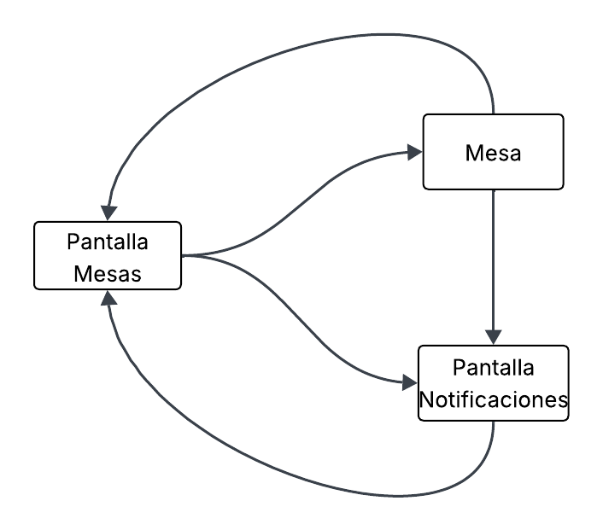

FIGURA 20: Mapa de navegación de la App de Escritorio. Elaboración propia.

# **8. Pruebas**

* **Pruebas unitarias**
* **Pruebas de integridad**

# **9. Manual de usuario**

* **Manual del cliente**
* **Manual de instalación y despliegue**

# **10. CONCLUSIONES**

# **11. Anexo**

* **Bibliografía**

BOE-A-2018-16673 Ley Orgánica 3/2018, de 5 de diciembre, de Protección de Datos Personales y garantía de los derechos digitales. (n.d.). <https://www.boe.es/buscar/act.php?id=BOE-A-2018-16673>

BOE-A-2002-13758 Ley 34/2002, de 11 de julio, de servicios de la sociedad de la información y de comercio electrónico. (n.d.). <https://www.boe.es/buscar/act.php?id=BOE-A-2002-13758>

BOE-A-1996-8930 Real Decreto Legislativo 1/1996, de 12 de abril, por el que se aprueba el texto refundido de la Ley de Propiedad Intelectual, regularizando, aclarando y armonizando las disposiciones legales vigentes sobre la materia. (n.d.). <https://www.boe.es/buscar/act.php?id=BOE-A-1996-8930>

BOE-A-2018-12699 Real Decreto 1112/2018, de 7 de septiembre, sobre accesibilidad de los sitios web y aplicaciones para dispositivos móviles del sector público. (n.d.). <https://www.boe.es/diario_boe/txt.php?id=BOE-A-2018-12699>

Canós, J. H., Letelier, P., & Penadés, M. C. (s. f.). Metodologías ágiles en el desarrollo de software. DSIC – Universidad Politécnica de Valencia.

Distribución Actualidad. (2021, octubre 25). Siete de cada 10 clientes prefiere pedir en el bar con un código QR. <https://www.distribucionactualidad.com/siete-de-cada-10-clientes-prefiere-pedir-en-el-bar-con-un-codigo-qr>

Espinoza, J. L. A., León Yacelga, A. R. L., & Sanafria Michilena, W. G. (2022). Las aplicaciones móviles y su impacto en la sociedad. *Revista Universidad y Sociedad*, *14*(2), 237–243. <http://www.scielo.org.co/scielo.php?pid=S0123-921X2014000200003&script=sci_arttext>

Menú.es. (2025). *La tecnología QR en la hostelería: para qué sirve y cómo usarla*. <https://menu.es/blog/la-tecnologia-qr-en-la-hosteleria-para-que-sirve-y-como-usarla>

Niño, E. (s. f.). Fundamentos para el desarrollo de aplicaciones en la red: Modelo cliente-servidor.

Oracle España. (2021, 18 de junio). ¿Qué es una base de datos relacional? <https://www.oracle.com/es/database/what-is-database/>

Pedraza-Gutiérrez, S. I., Romero-González, J. F., Güiza-Rodríguez, J. C., & Giraldo-Henao, E. W. (2023). *Diseño centrado en el usuario y experiencia de usuario en el sistema de control de acceso de la Universidad Libre*. Revista Científica de Sistemas e Informática, 3(1), e426. <https://doi.org/10.51252/rcsi.v3i1.426>

QR TIGER. (2025). Estadísticas y tendencias de códigos QR 2025: Informe completo [Actualizado]. <https://www.qrcode-tiger.com/es/qr-code-statistics-2022-q1>

Reglamento - 2016/679 - EN - GDPR - EUR-LEX. (n.d.). <https://eur-lex.europa.eu/legal-content/ES/TXT/?uri=celex%3A32016R0679>

Washington, A. M. C. (2022). Estudio comparativo de lenguajes multiplataforma java, php, que permitan garantizar un óptimo desempeño al desarrollar aplicaciones de escritorio. <https://dspace.utb.edu.ec/items/cc8d2ae2-c4c5-4b25-ae8a-00ddc6a4b276>

* **Referencias a texto y/o web de ayuda**
* **Referencia de imágenes**